Prowadzący:

Dr inż. Mateusz Żbikowski

Metody Komputerowe w Spalaniu

Porównanie temperatury oraz ciśnienia samozapłonu różnych mieszanek palnych

Raport

Autorzy:  
Szymon Maciejuk 304272  
Hubert Piwowarski 304374

Data oddania raportu: 05.06.2023 Ocena:

# Wstęp teoretyczny

Celem niniejszego projektu jest porównanie parametrów samozapłonu różnych mieszanek palnych w zależności od stopnia ich sprężenia. Realizowane to będzie programem napisanym przy użyciu biblioteki Cantera w języku Python. Doświadczenie będzie polegać na stopniowym sprężaniu mieszanki w cylindrze za pomocą tłoka. W trakcie ruchu tłoka Cantera będzie obliczać ciśnienie oraz temperaturę mieszanki. Model reprezentuje prosty silnik tłokowy o następujących danych:

* , – prędkość obrotowa silnika,
* – objętość skokowa cylindra,
* – stopień sprężania silnika,
* – średnica tłoka.

Wykresy temperatury oraz ciśnienia będą przedstawiały ich wartość w zależności od kąta ustawienia tłoka na wale, przy czym oznacza dolne martwe położenie, a – górne martwe położenie tłoka. Z tego powodu będzie trzeba przeliczyć otrzymane wyniki na zależne od stopnia sprężenia według poniższych zależności:

gdzie:

– objętość w górnym martwym położeniu tłoka,

– objętość w dolnym martwym położeniu tłoka,

– powierzchnia tłoka,

– długość suwu tłoka,

– ustawienie kątowe wału,

– stopień sprężenia mieszanki, w zależności od ustawienia kątowego wału korbowego.

# Model numeryczny

Silnik został zamodelowany jako zero-wymiarowy cylinder wypełniony mieszanką gazu roboczego oraz powietrza (model gazu idealnego). Definicja gazu nastąpiła poprzez funkcję ct.Solution, reaktora reprezentującego cylinder poprzez funkcję ct.IdealGasReactor(gas). Tłok został zamodelowany jako poruszająca się ściana poprzez funkcję ct.Wall(ambient_air,cylinder). Zamodelowano także wtryski powietrza i paliwa (naszego gazu roboczego) oraz ich wyloty jako obiekty kontrolujące przepływ masowy poprzez funkcję ct.MassFlowController(injector,cylinder).

# Analizowane mieszanki

Dla każdej mieszanki reakcja spalania przeprowadzana jest w proporcjach gaz:tlen równych 1:1. Wybrane mieszanki to:

Dla każdej mieszanki z wykresu zostanie odczytana temperatura i ciśnienie samozapłonu oraz kąt przy którym ono występuje. Dodatkowo kąt zostanie przeliczony na stopień sprężania.

# Wyniki

## Mieszanki palne

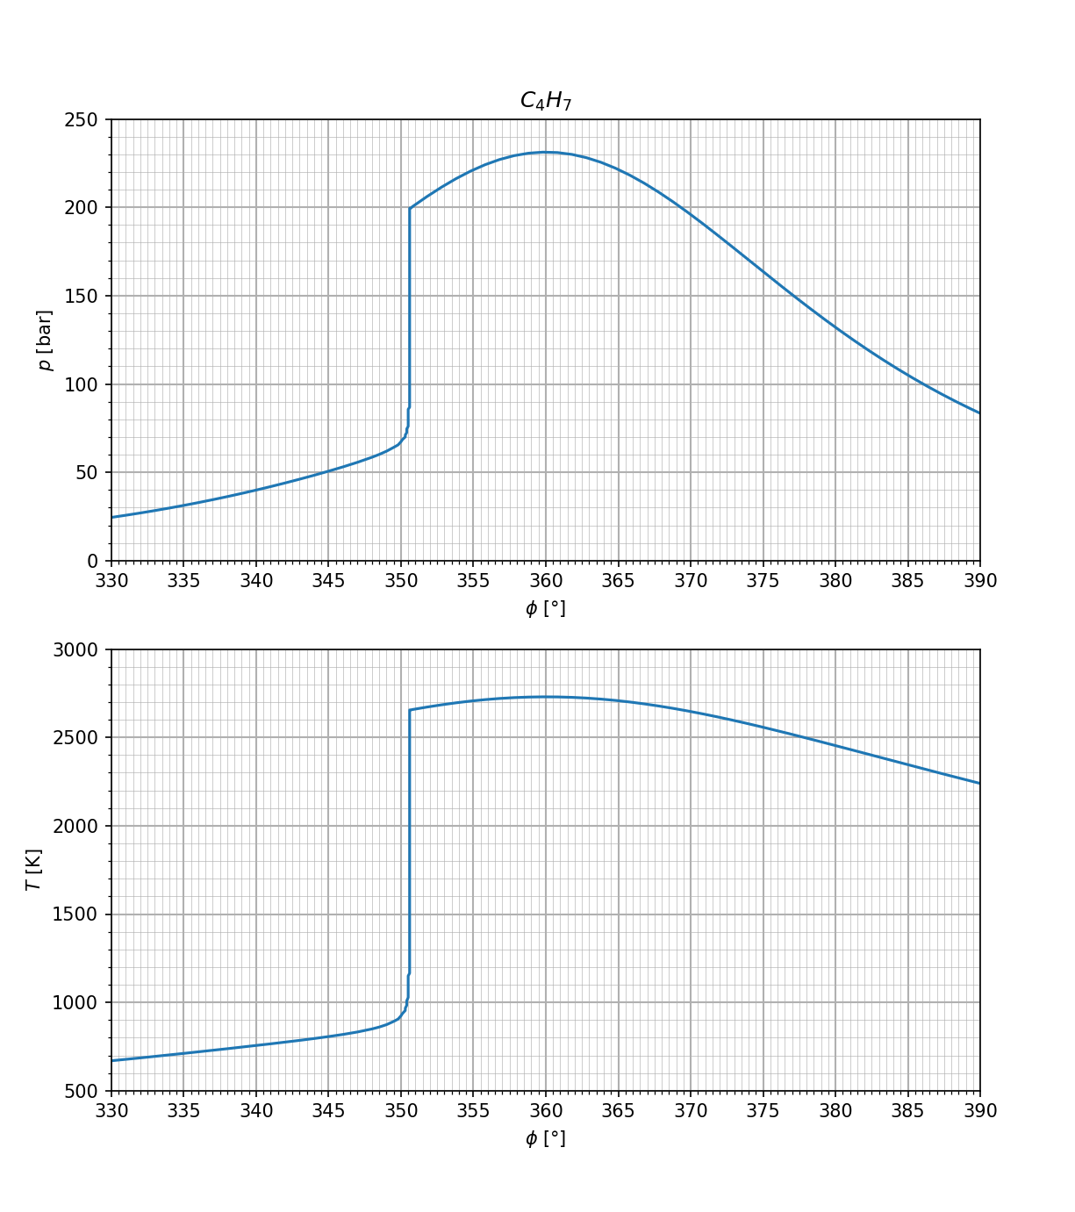

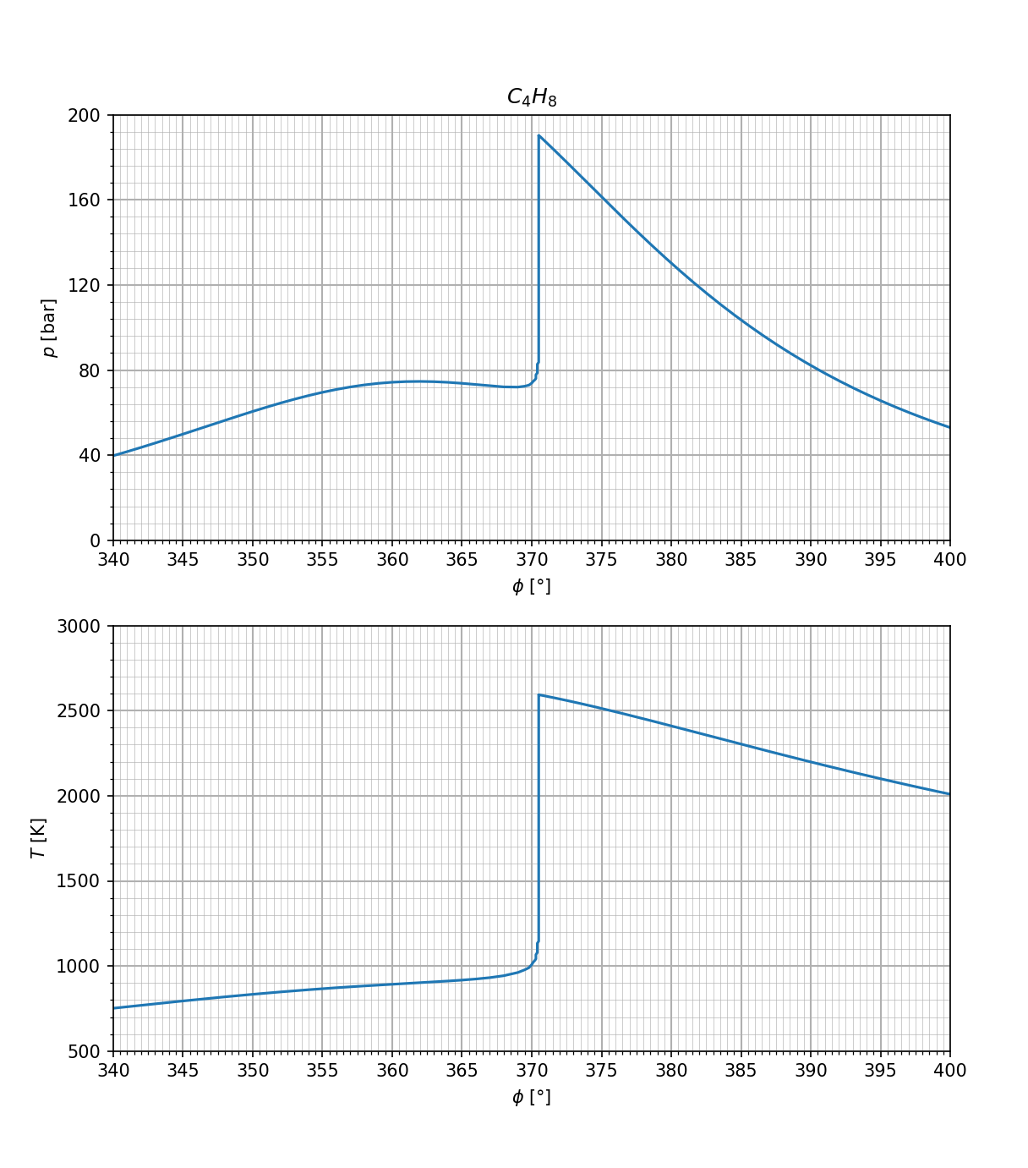

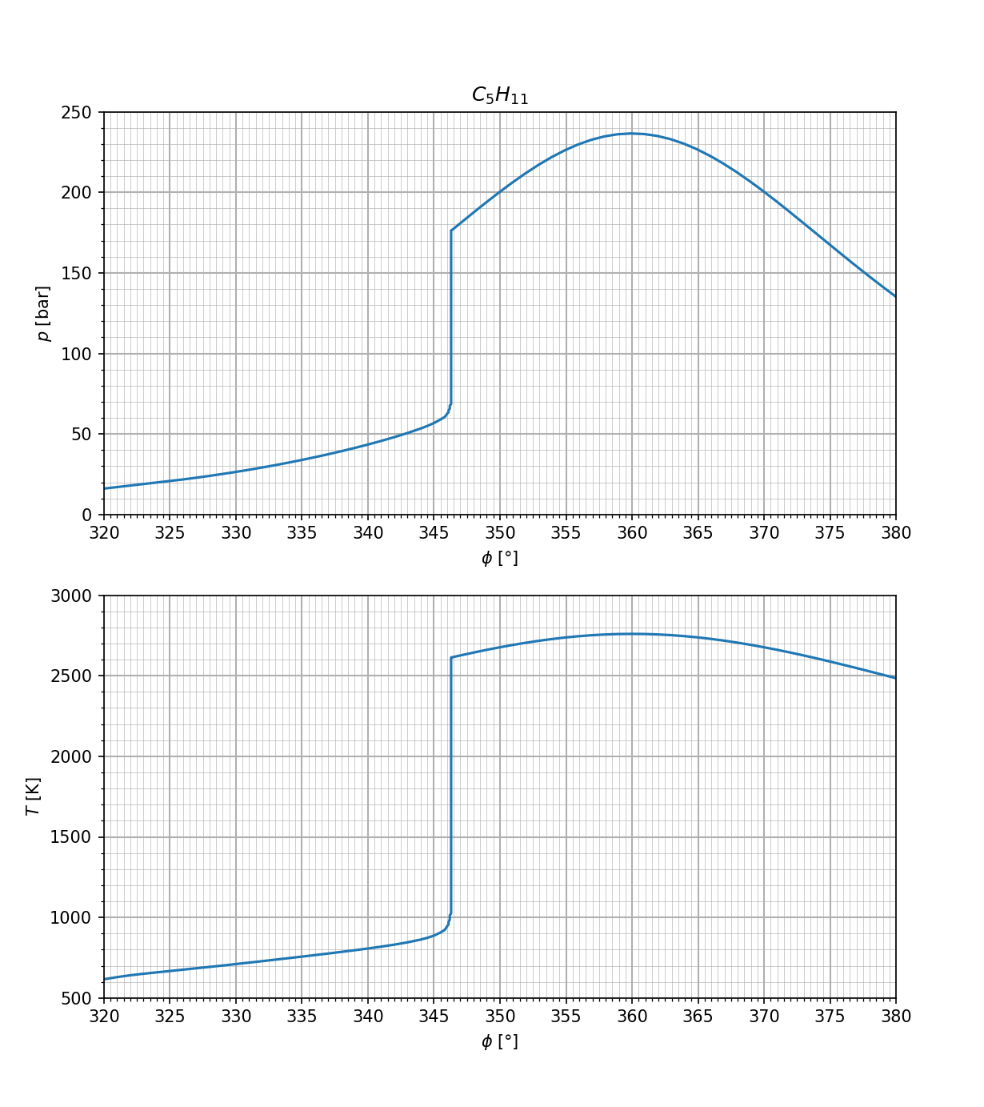

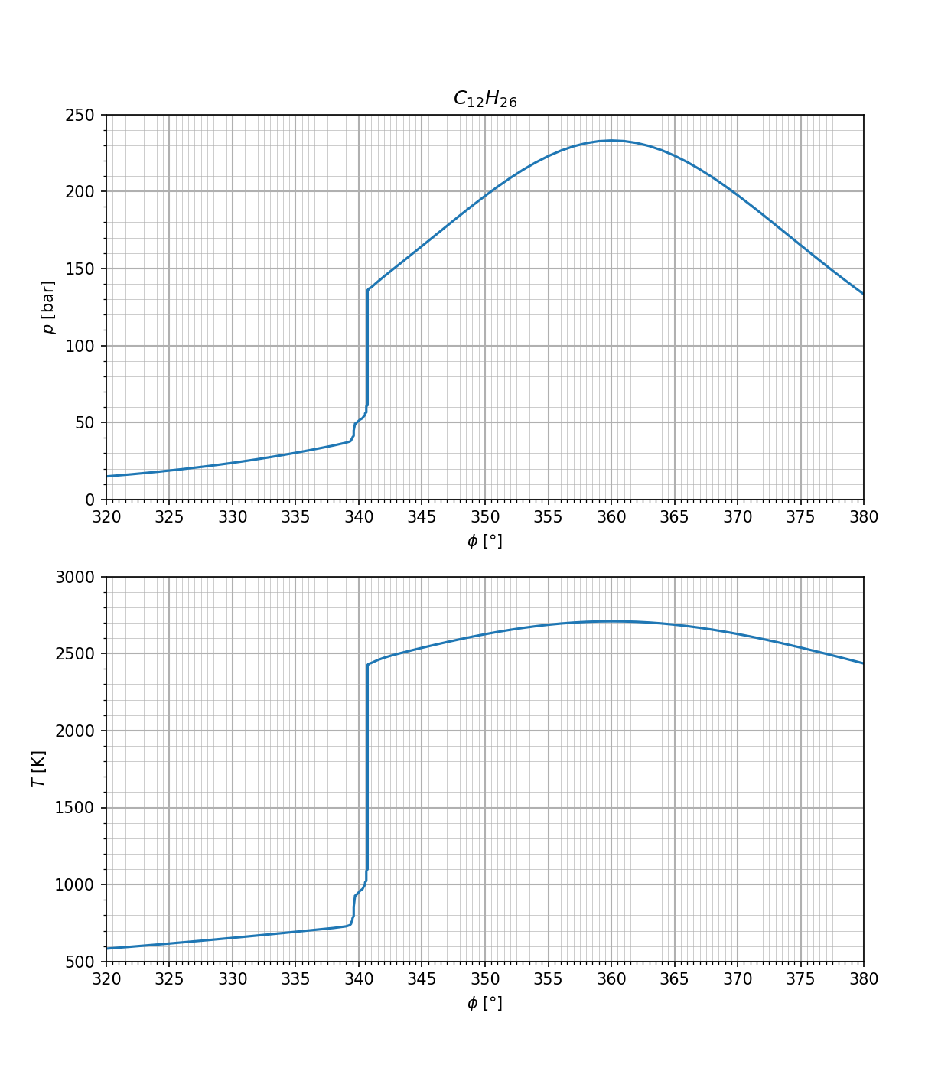

## Mieszanki niepalne

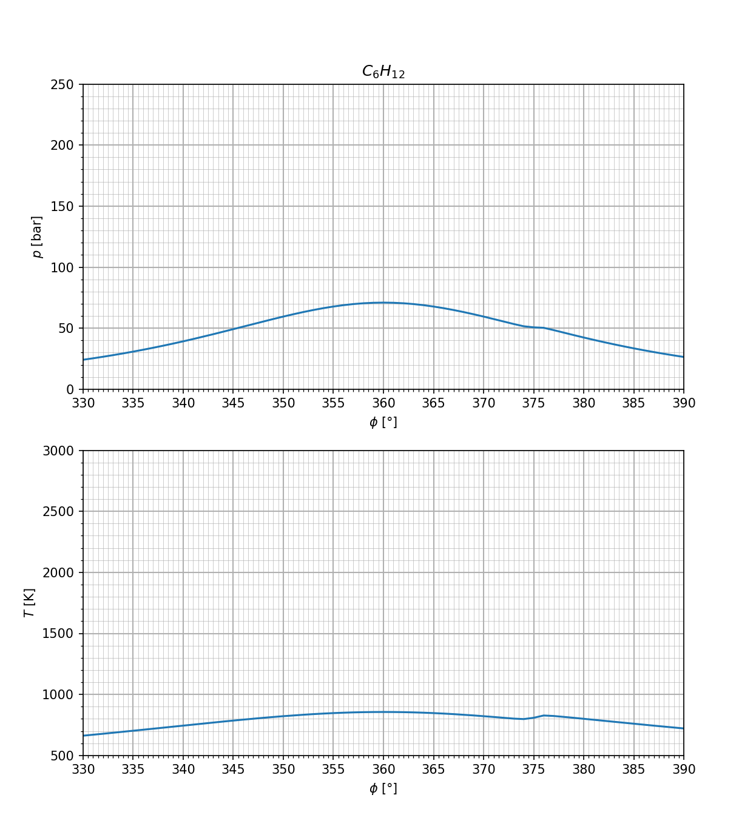

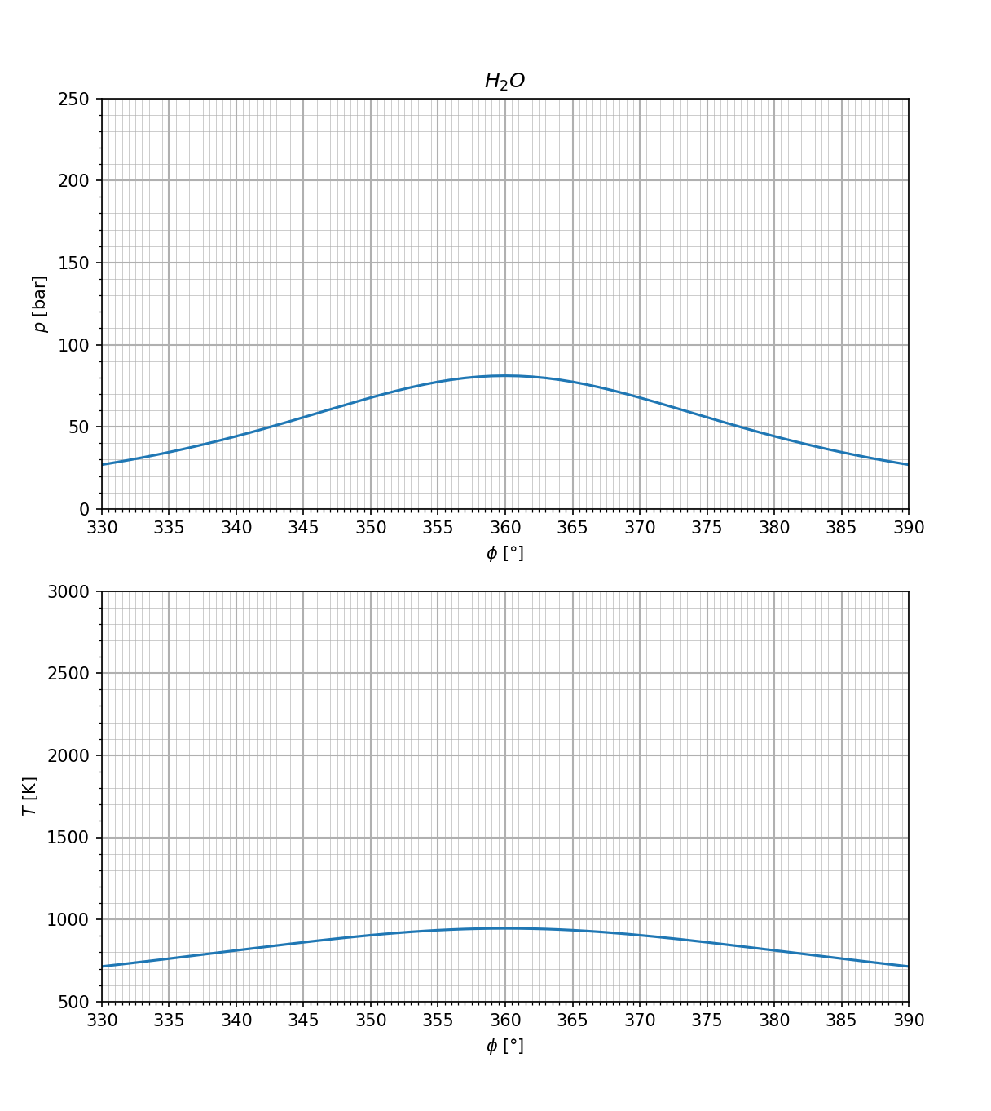

Jak widać nie wszystkie gazy palą się w zadanych warunkach – okazuje się, iż para wodna również należy do tej grupy.

# Wnioski

Okazuje się, że mieszanki mają bardzo podobne właściwości. Mieszanki z oraz wypadły wręcz identycznie. Przy takim samym stopniu sprężenia, jak u dwóch poprzednich, nastąpił zapłon mieszanki z . Jednak stało się to długo, bo aż po przekroczeniu górnego martwego położenia tłoka. Na wykresach widać jak wysoka temperatura i ciśnienie nie utrzymują się. Bardzo szybko i gwałtownie spadają. Nie jest to więc dobra mieszanka do wykorzystania jako paliwo palne, ponieważ podczas suwu pracy nic się nie dzieje, co z kolei prowadzi do bardzo małej efektywności. Najlepiej natomiast wypadła mieszanka zawierająca . Temperatura, ciśnienie oraz stopień sprężenia potrzebny do samozapłonu są stosunkowo niższe. Również położenie tłoka przy którym ów niezbędny stopień sprężenia występuje jest niższe, co pozwala na dłuższe wykorzystanie wysokiego ciśnienia i temperatury. Maksymalne ciśnienie w górnym martwym położeniu również jest najwyższe ze wszystkich.

**Bibliografia**

<https://python-charts.com/matplotlib/grid/>

<https://matplotlib.org/stable/api/_as_gen/matplotlib.axes.Axes.set_xticks.html>

<https://matplotlib.org/stable/api/_as_gen/matplotlib.pyplot.xticks.html>

<https://stackabuse.com/how-to-set-axis-range-xlim-ylim-in-matplotlib/>